Strukton Rail tecknar nytt underhållskontrakt med Trafikverket
STOCKHOLM 2014-06-02 Nyligen blev det klart att Strukton Rail vunnit Trafikverkets uppdrag att ansvara för järnvägens infrastruktur i södra Storstockholm. Det nya avtalet träder i kraft 1 oktober 2014 och omfattar drift och underhåll av bandelarna Västra stambanan och Nynäsbanan, mellan Älvsjö och orterna Gnesta och Nynäshamn. Det rör sig om en så kallad totalentreprenad för banteknik, el, kontaktledning och signalsystem där också reparationer och felavhjälpning ingår. Med dubbelspår inräknat är det 31 mil järnväg som ingår i avtalet.
- Det är oerhört roligt! Vi har sett fram emot och hoppats på att få överta ansvaret för de här spårsträckorna. De blir en naturlig geografisk fortsättning på vårt underhåll av järnvägen i centrala Stockholm, där vi redan idag har en inarbetad och effektiv grupp tekniker som känner både området och spårsystemet väldigt väl. Nu är förberedelserna inför kontraktsstarten i full gång, berättar Ann-Sofie Lindström, regionchef på Strukton Rail.
Kontraktet löper på fem år med möjlighet till förlängning genom en option på 1+1 år. Entreprenadens första fem år har ett värde på 367 miljoner kronor.
Vid frågor om Strukton Rails underhållsansvar på Västra Stambanan och Nynäsbanan, kontakta arbetschef Pasi Leskinen på telefon 010-480 53 03.
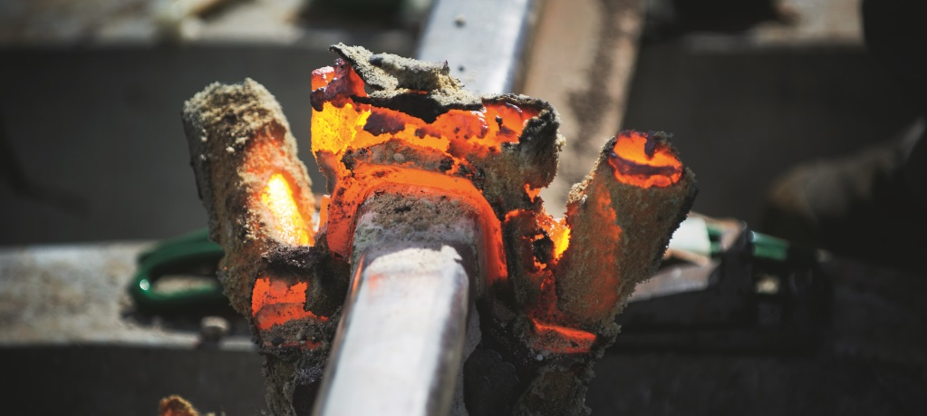
Strukton Rail AB är en helhetsleverantör av infrastrukturlösningar för järnväg. Strukton driver flera stora underhållskontrakt och projekt i Sverige och Skandinavien, där Trafikverket och Trafikförvaltningen inom Stockholms läns landsting (SL) är de största kunderna. I Sverige arbetar ca 850 anställda och år 2013 hade bolaget en omsättning på 2,1 miljarder kronor.
Strukton Rail AB ingår i koncernen Strukton Rail, med 4000 anställda och verksamhet i sex länder i Europa.
>>Läs mer om Strukton Rail på www.strukton.se.

